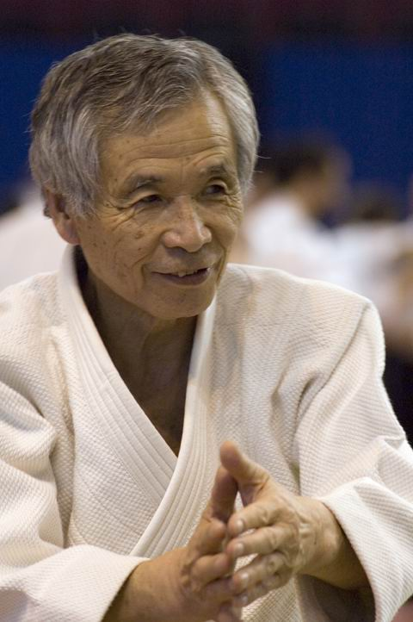 Le 9 juillet TAMURA Shihan nous a quitté.

La Cérémonie d’adieux se déroulera le Mardi 13 Juillet à 15h00
Lieu :
Crématorium et Parc Mémorial de Provence
2370 rue Claude Nicolas Ledoux
Les Milles
13290 AIX EN PROVENCE

Pour tous ceux qui ne pourront pas se déplacer à cette cérémonie, nous prévoyons une réunion des pratiquants :
Le mardi 13 juillet à 19h30 au dojo du Judo au palais des sports d’Amnéville.
Une manière pour nous d’être en communion avec la famille et les proches de Maitre TAMURA. Ce sera l’occasion de mettre en pratique ce qu’il nous a appris, savoir nous placer et être uni. Lui dire au revoir en pratiquant ensemble, avec les principes qu’il nous a inculqué est une façon de lui rendre hommage à notre manière.
Il était notre lumière sur le chemin de l’Aïkido, la lumière s’est éteinte, mais le chemin est tracé, suivons le.
Vous êtes tous invités à venir partager ce moment qui est ouvert à tous les pratiquants.

Guy BEETS

